Uitnodiging

MR en directie

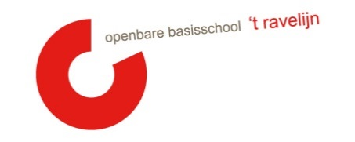

Datum: 12-09-2024
Locatie: (Hans)
Tijdstip: 19.00 uur
Aanwezigheid Kim: punt 1 t/m 5
Nr: | Agendapunt | Tijd | Status | Wie

1 | Welkom | 0’ | K | MR
2 | Vaststellen van de agenda/mededelingen/ afspraken  Stand van zaken:  - Schoonmaak  - MR verkiezingen/opvolging Moniek | 10’ | I/K | MR
3. | Personele bezetting  - Start nieuwe collega’s  - Inzet assistenten/leerkrachtondersteuners per groep. Hoe loopt dit nu? | 5’ | I/V | K
4. | Ingekomen stukken  Vanuit de MR:  - Brievenbus  Vanuit de OR:  Vanuit de GMR: | 5’ | I/V | MR
5. | Terugblik:  - Terugblik proces formatie  - Notulen 28 mei | 20’ |  | K
6. | Start schooljaar:  - Start schooljaar  - ervaringen in de eerste weken met de formatie (o.a. start  nieuwe leerkrachten)  - rust in de groepen  - klassenverdeling (kinderen van groep 5 in de groep 5/6)  - Vervolg extra hulp van buitenaf? | 30’ |  | K/MR
6. | Speerpunten huidig schooljaar (doorgeschoven vergadering 18 mei)  - Rapport  - Algemene informatieavond ouders  - Inzet werkdrukgelden  - Gym  - Weeksluitingen  - Trakteren  - Website  - PBS (welke interventies komend schooljaar?) | 20’ | IR | MR
7. | Rondvraag | 5’ | I/K | MR

E= evaluatie V= vaststellen T = training
G = goedkeuring M= meningsvormend I = informatie
K = mededeling

